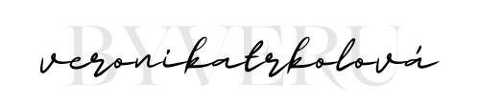
Formulář pro vrácení zboží ve 14-ti denní zákonné lhůtě dle zákoníku č. 89/2012 Sb.

Číslo objednávky: __________________________________________________________________
Číslo faktury: ______________________________________________________________________

Kontaktní údaje

Jméno a příjmení: ____________________________________________________________
Adresa: _____________________________________________________________________
Telefonický kontakt: __________________________________________________________
Číslo účtu pro vrácení částky za plnění, kód banky: _________________________________

Vrácené zboží

Popis produktu: _____________________________________________ Velikost: ________
Popis produktu: _____________________________________________ Velikost: ________
Popis produktu: _____________________________________________ Velikost: ________

Důvod vrácení zboží (nepovinné)
___________________________________________________________________________

Zboží prosím zašlete na adresu:
By Veru – Veronika Trkolová, Lidická 1005, 295 01, Mnichovo Hradiště
Částka za plnění bude vrácena na bankovní účet do 14 dní od odstoupení od smlouvy.
Zboží musí být vráceno kompletní a nesmí jevit známky používání.
Tento formulář prosím zašlete společně se zbožím.

Datum: Podpis:

